ФЕДЕРАЛЬНОЕ ГОСУДАРСТВЕННОЕ АВТОНОМНОЕ ОБРАЗОВАТЕЛЬНОЕ УЧРЕЖДЕНИЕ ВЫСШЕГО ОБРАЗОВАНИЯ ТЮМЕНСКИЙ ГОСУДАРСТВЕННЫЙ УНИВЕРСИТЕТ

ИНСТИТУТ МАТЕМАТИКИ И КОМПЬЮТЕРНЫХ НАУК

КАФЕДРА ИНФОРМАЦИОННЫХ СИСТЕМ

**Лабораторная работа №1**

на тему:

**“Создание диаграммы прецедентов программного обеспечения”**

Выполнила:

студентка группы ИСиТ 169

Юмалиева Л.В.

Проверил:

ассистент кафедры программной инженерии,

Красиков В.Е.

Тюмень,2018 г.

**Диаграмма прецедентов**

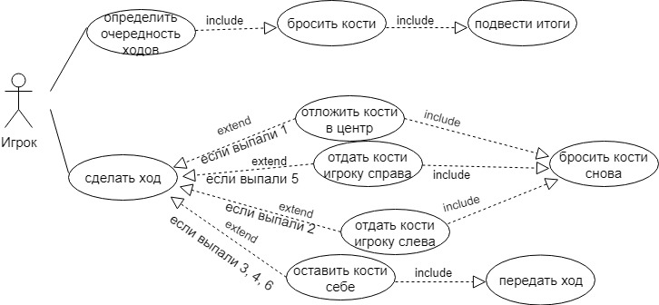

**Описание прецедентов**

1. **Прецедент:** Определить очередность ходов

**Описание:** Игроки определяются с очередностью ходов во время игры

**Главные актеры:** Игроки

**Предусловия:** Игроки начинают партию в “Кости”

**Постусловия:** Игра закончилась

**Основной поток:** Include Бросить кости

**Альтернативные потоки:** Нет

1. **Прецедент:** Бросить кости

**Описание:** Игрок бросает кости, делая ход

**Главные актеры:** Игрок

**Предусловия:** Очередность ходов определена

**Постусловия:** Нет

**Основной поток:** include Подвести тоги

**Альтернативные потоки:** Нет

1. **Прецедент:** Подвести итоги

**Описание:** Игроки подводят итоги, определяя очередность ходов. Очередность ходов определяется в зависимости от набранных очков- игрок, набравший самое большое количество очков- ходит первым. Игрок, набравший самое маленькое количеств очков- ходит последним. Игроки, набравшие одинаковое количество очков- перебрасывают кости.

**Главные актеры:** Игрок

**Предусловия:** Игроки бросили кости, для определения очередности

**Постусловия:**

1. Игроки бросили кости

**Основной поток:**

**Альтернативные потоки:** Нет

1. **Прецедент:** Сделать ход

**Описание:** Игрок бросает кости, делая свой ход, далее считает выпавший результат

**Главные актеры:** Игрок

**Предусловия:**

1. Игра началась
2. Очередность ходов определена

**Постусловия:** Игра начинается

**Основной поток:**

1. extend Отложить кости в центр
2. extend Отдать кости игроку справа
3. extend Отдать кости игроку слева
4. extend Оставить кости себе

**Альтернативные потоки:** Нет

1. **Прецедент:** Отложить кости в центр

**Описание:** При выпадении числа-1 (после броска костей), игрок откладывает эти кости в центр круга

**Главные актеры:** Игрок

**Предусловия:**

1. Ход сделан
2. Результат броска посчитан

**Постусловия:** Нет

**Основной поток:** include Бросить кости снова

**Альтернативные потоки:** Нет

1. **Прецедент:** Отдать кости игроку справа

**Описание:** При выпадении числа-5 (после броска костей), игрок отдает кости игроку справа

**Главные актеры:** Игрок

**Предусловия:**

1. Ход сделан
2. Результат броска посчитан

**Постусловия:** Нет

**Основной поток:** include Бросить кости снова

**Альтернативные потоки:** Нет

1. **Прецедент:** Отдать кости игроку слева

**Описание:** При выпадении числа-2 (после броска костей), игрок отдает кости игроку слева

**Главные актеры:** Игрок

**Предусловия:**

1. Ход сделан
2. Результат броска посчитан

**Постусловия:** Нет

**Основной поток:** include Бросить кости снова

**Альтернативные потоки:** Нет

1. **Прецедент:** Оставить кости себе

**Описание:** При выпадении чисел 3, 4, 6 (после броска костей), игрок оставляет кости себе

**Главные актеры:** Игрок

**Предусловия:**

1. Ход сделан
2. Результат броска посчитан

**Постусловия:** Нет

**Основной поток:** include Передать ход

**Альтернативные потоки:** Нет

1. **Прецедент:** Бросить кости снова

**Описание:** Игрок перебрасывает кости

**Главные актеры:** Игрок

**Предусловия:**

**Постусловия:** Нет передачи хода другому игроку

**Основной поток:**

**Альтернативные потоки:** Нет

1. **Прецедент:** Передать ход

**Описание:** Игрок перебрасывает кости, не передавая хода другому игроку

**Главные актеры:** Игрок

**Предусловия:**

**Постусловия:** Завершение игры

**Основной поток:**

**Альтернативные потоки:** Нет